Министерство образования Республики Беларусь

Учреждение образования
«Белорусский государственный университет информатики и радиоэлектроники»

Дисциплина: современные языки программирования

Лабораторная работа №2
«Использование языка программирования Swift: функции, замыкания, перечисления»

Вариант 15

Выполнил: Шабанович А.Б.
студент гр. 310102

Проверил: Усенко Ф.В.

Минск 2024
Цель: Выполнить разработку приложения с использованием языка программирования Swift: функции, замыкания, перечисления.
Задание 1: Дано натуральное число P. Проверьте, кратно ли P одиннадцати, используя признак делимости на 11 (знакопеременная сумма его цифр делится на 11).
Задание 2:
а) целые числа возводит в степень n;
б) из десятичных чисел извлекает корень степени n.
Листинг кода:
Задание 1:
import Foundation

func validateInput(_ input: String) -> Int? {
if let number = Int(input), number > 0 {
return number
}
print("Ошибка: Введите натуральное число.")
return nil
}

func isDivisibleBy11(_ number: Int) -> Bool {
let digits = String(number).compactMap { Int(String($0)) }
let alternatingSum = digits.enumerated().reduce(0) { sum, pair in
let (index, digit) = pair
return sum + (index % 2 == 0 ? digit : -digit)
}
return alternatingSum % 11 == 0
}

print("Введите натуральное число P:")
if let input = readLine(), let number = validateInput(input) {
if isDivisibleBy11(number) {
print("Число \(number) кратно 11.")
} else {
print("Число \(number) не кратно 11.")
}
} else {
print("Некорректный ввод.")
}

Задание 2:
import Foundation

func validateIntegerInput(_ input: String) -> Int? {
if let number = Int(input), number >= 0 {
return number
}
print("Ошибка: Введите корректное целое число (неотрицательное).")
return nil
}

func validateDoubleInput(_ input: String) -> Double? {
if let number = Double(input), number >= 0 {
return number
}
print("Ошибка: Введите корректное десятичное число (неотрицательное).")
return nil
}

func calculatePower(base: Int, exponent: Int) -> Int {
guard exponent >= 0 else {
fatalError("Ошибка: Степень должна быть неотрицательной.")
}
return Int(pow(Double(base), Double(exponent)))
}

func calculateRoot(base: Double, degree: Int) -> Double? {
guard degree > 0 else {
print("Ошибка: Степень корня должна быть положительной.")
return nil
}
return pow(base, 1.0 / Double(degree))
}

print("Введите значение n:")
if let nInput = readLine(), let n = validateIntegerInput(nInput) {
print("Введите число для обработки (целое или десятичное):")

if let input = readLine() {

if let intNumber = validateIntegerInput(input) {
// Целое, возводим в степень
let result = calculatePower(base: intNumber, exponent: n)
print("\(intNumber) в степени \(n) = \(result)")
}
else if let doubleNumber = validateDoubleInput(input) {
// Десятичное, извлекаем корень
if let result = calculateRoot(base: doubleNumber, degree: n) {
print("Корень степени \(n) из \(doubleNumber) = \(result)")
}
} else {
print("Ошибка: Введенное значение не является допустимым числом.")
}
} else {
print("Ошибка: Ввод числа не распознан.")
}
} else {
print("Ошибка: Некорректный ввод значения n.")
}

Результат выполнения кода:
Задание 1:
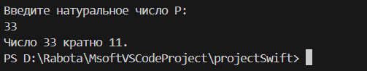
Задание 2:
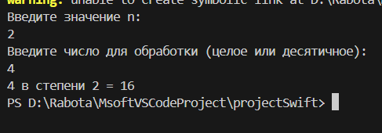
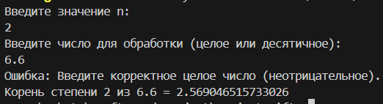

Вывод: разработаны программы на языке программирования Swift. В результате разработки программ на языке Swift была успешно реализована функциональность, позволяющая проверять натуральное число на кратность 11, а также возводить число в заданную степень или извлекать корень степени из числа, в зависимости от вида числа. Была проделана работа с функциями, замыканиями и перечислениями.

